**МИНИСТЕРСТВО ОБРАЗОВАНИЯ РЕСПУБЛИКИ БЕЛАРУСЬ**

**УЧРЕЖДЕНИЕ ОБРАЗОВАНИЯ**

**ГОМЕЛЬСКИЙ ГОСУДАРСТВЕННЫЙ ТЕХНИЧЕСКИЙ**

**УНИВЕРСИТЕТ ИМЕНИ П. О. СУХОГО**

Факультет автоматизированных и информационных систем

Кафедра «Информационные технологии»

ЛАБОРАТОРНАЯ РАБОТА №1

по дисциплине: «Основы тестирования программного обеспечения»

на тему: **«**Тестирование программного

обеспечения: разработка тестов**»**

Выполнил: студент гр. ИТП-31

Расшивалов Н.И.

Принял: преподаватель-стажёр

Малиновский И.Л.

Гомель 2022

**Цель работы**: Изучение принципов и формирование практических навыков разработки тестовой документации, разработка чек-листов и тест кейсов.

**Задание:**

1. Изучить теоретические сведения

2. Подготовить отчет, который должен содержать цель, задание,

краткие теоретические сведения, выводы по работе.

**Ход работы**

На рисунке 1 представлена часть разработанных тест кейсов.

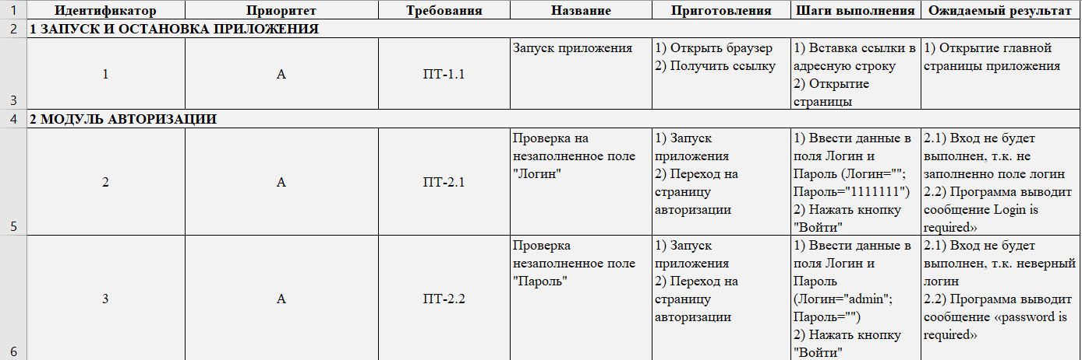

Рисунок 1 – Пример разработанных тест кейсов

**Вывод:** в ходе выполнения лабораторной работы изучена разработка тест кейсов, с подробным оформлением их тестирования.